Т.П.Кацубо,
классный руководитель, учитель математики и информатики
второй категории
государственного учреждения образования
«Средняя школа №10 г.Жлобина»

Аннотация. В условиях стремительного развития цифровых технологий смартфоны стали неотъемлемой частью жизни подростков. Однако их чрезмерное и неконтролируемое использование может негативно сказаться на психоэмоциональном состоянии, успеваемости и социальных навыках учащихся. Понятие цифровой гигиены необходимо рассматривать как систему правил и привычек, направленных на формирование осознанного и безопасного поведения в цифровой среде. Особое внимание необходимо уделять роли родителей и школы в воспитании ответственного отношения к гаджетам, предлагая практические рекомендации по ограничению экранного времени, организации «цифровых пауз» и созданию благоприятной образовательной среды. Материал будет полезен педагогам, родителям и специалистам, работающим с подростками.

Родительское собрание по теме
«Цифровая гигиена: как научить подростка разумному использованию телефона»
Цель: формирование у учащихся здоровых цифровых привычек.
Задачи:
- повысить осведомлённость родителей о влиянии смартфонов на подростков;
- обсудить способы формирования здоровых цифровых привычек;
- согласовать правила использования телефонов в школе и дома.
Методический инструментарий: раздаточный материал (приложения).

Ход собрания

Уважаемые родители! Рада приветствовать вас на сегодняшнем собрании. Благодарю за ваше участие и заинтересованность в жизни класса и воспитании наших детей. Совместными усилиями мы можем создать для них безопасную и развивающую среду — как в школе, так и дома.
Сегодня мы поговорим о цифровой гигиене — важной и актуальной теме, особенно для подростков. Смартфоны стали неотъемлемой частью жизни семиклассников: они используют их для общения, развлечений, учёбы. Предлагаю посмотреть вам на изображения на доске, назвать проблемы, которые возникают при использовании смартфонов и определить причины, по которым они возникают (приложение 1).
1. Снижение концентрации и успеваемости — дети отвлекаются на игры, соцсети и мессенджеры даже во время уроков.
2. Конфликты — возникают из-за переписок, недопонимания, распространения фото и видео без согласия.
3. Усталость и раздражительность — из-за чрезмерного экранного времени, особенно вечером.
4. Нарушение границ — дети не всегда осознают риски, связанные с публикацией личной информации.
Эти проблемы требуют нашего внимания и совместного подхода.
Цели нашей встречи:
- познакомить вас с понятием цифровой гигиены и её принципами;
- обсудить влияние смартфонов на развитие и поведение подростков;
- предложить конкретные рекомендации по формированию здоровых цифровых привычек;
- согласовать школьные и домашние правила использования телефонов;
- услышать ваше мнение и обменяться опытом.

Основная часть
Цифровая гигиена — это совокупность правил, привычек и навыков, направленных на безопасное, разумное и сбалансированное использование цифровых устройств и интернета. Так же как мы учим детей чистить зубы и мыть руки, мы должны учить их «цифровой чистоте» — то есть осознанному поведению в онлайн-среде.
Рассмотрим основные принципы цифровой гигиены. Перед вами — набор букв, расположенных в случайном порядке. Ваша задача — собрать из них слова, которые в полной мере отображают эти принципы.
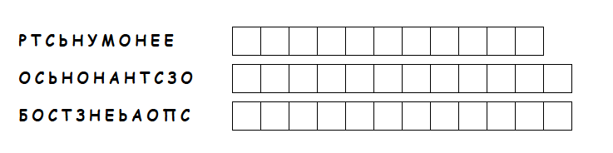
Давайте рассмотрим их более подробно:
- умеренность - ограничение времени, проведённого с телефоном и баланс между онлайн-активностью и реальной жизнью;
- осознанность - понимание, зачем используется гаджет: учёба, общение, отдых, а также умение отличать полезный контент от вредного или отвлекающего;
- безопасность - защита личных данных, осторожность при общении с незнакомыми людьми, умение распознавать фейковую информацию, кибербуллинг и манипуляции.
Почему особенно важно придерживаться этих принципов подросткам? Давайте попробуем разобраться. Перед вами — четыре утверждения, каждое из которых отражает один из аспектов цифровой гигиены (приложение 2):
- формируется личность и привычки: в 12–13 лет дети начинают активно искать себя, и гаджеты становятся частью их самоопределения;
- эмоциональная нестабильность: подростки более подвержены влиянию лайков, комментариев, сравнения с другими;
- растёт зависимость от соцсетей и игр: без контроля это может привести к снижению мотивации, замкнутости, тревожности;
- недостаток критического мышления: подростки ещё не всегда умеют оценивать риски и последствия своих действий в интернете.
Ваша задача — разбиться на пары, расположить данные утверждения на доске по степени важности, на ваш взгляд, от самого важного к менее значимому. А потом обсудим - почему вы выбрали именно такой порядок и что можно добавить к вышеперечисленным аспектам?
Перейдём к более подробному рассмотрению влияния смартфона на подростка. Предлагаю поиграть в игру «Кто отвлекает?» Все родители делятся на «учащегося» и «телефон», таким образом, чтобы за одной партой сидели «учащийся» и «телефон». Пока я зачитываю информацию, «телефон» начинает периодически перебивать: шуметь, «звонить», «вибрировать», говорить фразы «Тебе пришло сообщение!», «Смотри новое видео!», «Ты забыл ответить другу!». Потом мы обсудим, какую информацию я вам рассказала и сложно ли было сосредоточиться на ней.
Какой вывод после игры мы можем сделать? Смартфоны — источник постоянных уведомлений, отвлекающих от учебного процесса. Подростки часто переключаются между задачами, что снижает продуктивность и способность к глубокому мышлению. Использование телефона на уроках или во время домашнего задания мешает усвоению материала.
Предлагаю вам сейчас посмотреть «Ералаш» выпуск №235 «Давай поговорим» (https://youtu.be/hMSWVGck8Pw?si=UesH2WoeYniXGdSw). После просмотра ответьте на вопросы:
- Как смартфоны вытесняют живое общение?
- Почему возникают трудности с построением дружбы?
- Как смартфоны влияют на умение выражать мысли?
В этом выпуске ярко представлено, как смартфоны вытесняют живое общение: дети реже разговаривают, меньше выражают эмоции, возникают трудности с построением дружбы, решением конфликтов, выражением мыслей. По наблюдению даже на переменах дети сидят рядом, но общаются через экраны.
От чрезмерного использования смартфона вечером может наблюдаться нарушение сна. Синий свет от экрана подавляет выработку мелатонина — гормона сна, а просмотр видео, переписка или игры перед сном возбуждают нервную систему.
Перейдём к обсуждению:
- какие из этих проблем вы замечали у своего ребёнка?
- что помогло вам справиться с ними?
- какие меры вы считаете наиболее эффективными?
С 1 сентября действуют новые правила по использованию телефонов в школе. Учащиеся сдают их перед началом первого урока в индивидуальные ячейки хранения, расположенные в специально отведённой зоне, и возвращаются учащимся только после окончания последнего урока. Доступ к телефонам запрещён в течение всего учебного дня, включая перемены, столовую и внеурочные занятия на территории школы.
Чем такие нововведения помогут учащимся? Чтобы ответить на этот вопрос, давайте попробуем собрать фразы из слов и пропусков — как пазл. Слова для справки: напряженность, живое, успеваемость, рисков, эмоциональное, самоконтроль.
- Повысить концентрацию и ………. Без отвлекающих уведомлений и соблазна проверить соцсети дети лучше сосредотачиваются на учебном материале.
- Формировать дисциплину и ……….. Привычка откладывать телефон помогает развивать навык управления вниманием и временем.
- Улучшить ……….. общение. На переменах дети начинают больше разговаривать друг с другом, играть, взаимодействовать — это важно для развития социальных навыков.
- Снижению ………. Исключается возможность съёмки без разрешения, распространения нежелательного контента, кибербуллинга в школьных стенах.
- Снижению ……… между учениками и учителями. Уходит причина конфликтов, связанных с нарушением правил использования телефонов на уроках.
- Улучшить ………... состояние. Меньше цифрового шума — меньше усталости, раздражительности и тревожности.
Пришло время обсудить способы формирования здоровых цифровых привычек. По данным психологов, на формирование устойчивой привычки уходит от 21 до 66 дней, в зависимости от сложности, мотивации и регулярности. Простые действия (например, отключать телефон перед сном) могут закрепиться за 2–3 недели. Более сложные привычки (например, осознанное использование гаджета или отказ от соцсетей в определённое время) требуют 1–2 месяца регулярной практики.
Используя таблицу 1, предлагаю вам разыграть ситуации, разбившись на пары «родитель-ребенок». Родитель должен убедить ребенка применить один из способов формирования цифровой привычки, а ребенок должен согласиться.

Таблица 1. Эффективные способы формирования цифровых привычек
Способ формирования | Пример действия | Рекомендуемая длительность
Установление правил | «Телефон — только после уроков» | Сразу, с ежедневным напоминанием
Режим дня | «Без экрана за 1 час до сна»
  2–3 недели для закрепления
Цифровой детокс | «Без телефона по воскресеньям» | 4–6 недель для устойчивости
Осознанность | «Зачем я беру телефон?» | Постоянная практика, 1–2 месяца
Совместные договоренности | «Семейные правила гаджетов» | 1 месяц с обсуждением и корректировкой
Безопасность | «Не публиковать личные фото» | 2–4 недели с повторением и объяснением

Сейчас я вам раздам памятки по использованию телефонов (приложение 3). Давайте рассмотрим, обсудим и, возможно, дополним их.

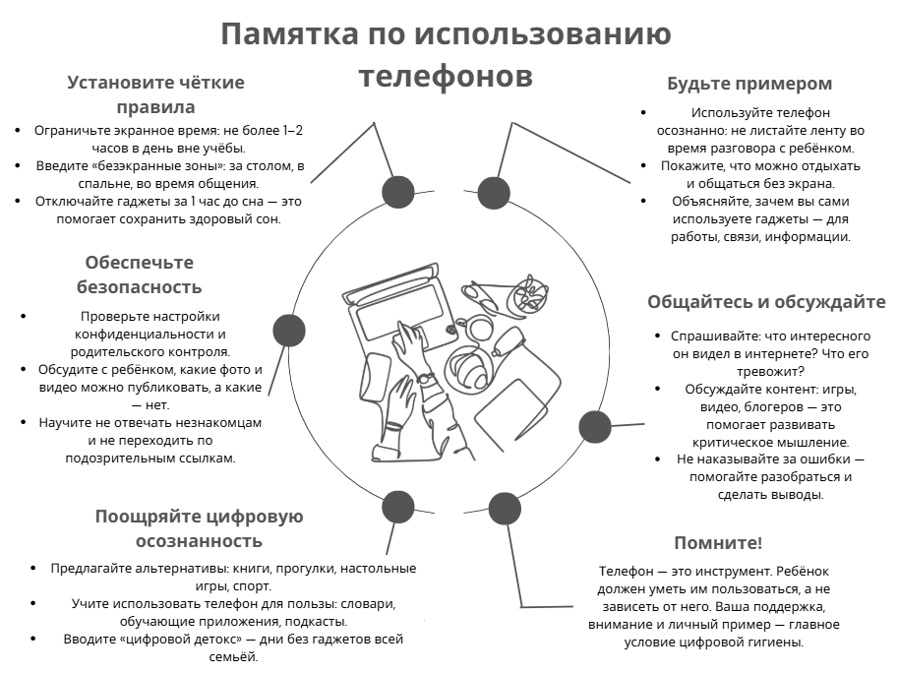

Заключение
Уважаемые родители! Сегодня, как никогда, важно, чтобы мы — школа и семья — действовали вместе. Только при едином подходе к воспитанию цифровой культуры мы сможем помочь детям выработать здоровые привычки, научить их ответственности и уважению к границам.
Когда учитель просит убрать телефон — это не запрет, а забота.
Когда родитель ограничивает экранное время — это не наказание, а
защита.
Когда школа и семья говорят в один голос — ребёнок слышит и понимает.
Давайте будем союзниками, а не противовесами. Поддержка учителя дома — это продолжение воспитания. Поддержка родителя в школе — это доверие и уважение.
Цифровая гигиена — это общая задача. И вместе мы справимся.
Спасибо всем за участие!

СПИСОК ИСПОЛЬЗОВАННЫХ ИСТОЧНИКОВ

- Иванова, А. В. Влияние гаджетов на здоровье подростков / А. В. Иванова, Е. С. Гоголева // «Юный ученый». — 2020. — № 2.1. — С. 24–26.
- Пекониди, А. В. Цифровая зависимость у детей и подростков. Современные стратегии диагностики и лечения / А. В. Пекониди // Russian Medical Inquiry. — 2021. — № 5. — С. 322–329.

ПРИЛОЖЕНИЕ 1

 | 
 | 

ПРИЛОЖЕНИЕ 2

Аспекты цифровой гигиены

Формируется личность и привычки: в 12–13 лет дети начинают активно искать себя, и гаджеты становятся частью их самоопределения

Эмоциональная нестабильность: подростки более подвержены влиянию лайков, комментариев, сравнения с другими

Растёт зависимость от соцсетей и игр: без контроля это может привести к снижению мотивации, замкнутости, тревожности

Недостаток критического мышления: подростки ещё не всегда умеют оценивать риски и последствия своих действий в интернете

ПРИЛОЖЕНИЕ 3

